**電腦視覺（一）Homework7**

**R11521701 程懷恩**

1. **Thinning**



Coding:

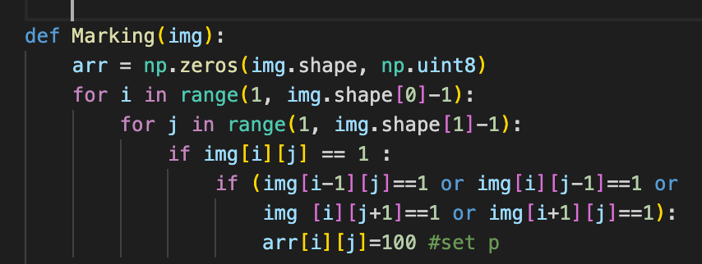

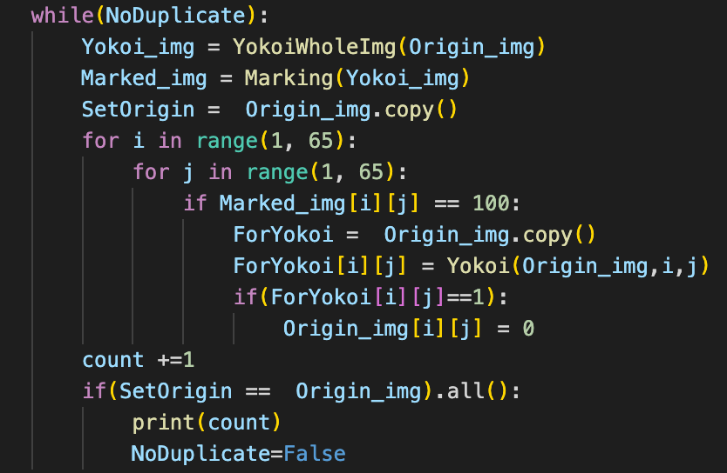ㄒ

While迴圈：先Yokoi整張圖，根據此圖做Pair Relation operator找出Marked-image後由右上到左下比對為p的圖及原圖為yokoi後為1的pixel並做刪除後，得到新圖。再重新做一次thinning，直到圖片不再變化為止。